www.unicef-koronawirus.pl
W zakładce „Edukacja" na stronie znajdą Państwo ogólnodostępne zasoby edukacyjne UNICEF, które można wykorzystywać w pracy dydaktycznej.
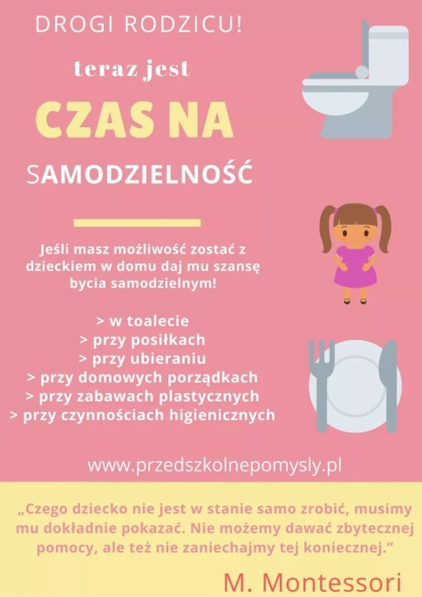

DBAMY O NASZĄ PLANETĘ

Temat : Czysto wokół nas.
Część I
20.04.2020 r.

- Ćwiczenia artykulacyjne ze słoneczkiem

https://p25wroc.szkolnastrona.pl/download/sloneczko%20cw.%20artykulacyjne.pdf

- „Po wąskiej dróżce" – zabawa ruchowa, która polega na chodzeniu stopa za stopą po skakance lub sznurku z rozłożonymi na boki rękami. Należy utrzymać równowagę chodząc po wskazanej linii.

- Zabawy ze sznurkiem bądź skakanką. Sznurek leży na podłodze, tworzycie z niego dowolny kształt. Zadań może być wiele:
- spacer po sznurku uważając by z niego nie "spaść"
- przeskakiwanie przez sznurek raz na jedną, raz na drugą stronę
- przejście po sznurku "stópkami", tyłem, bokiem

- Zabawa paluszkowa – „Piąstka”.
(Zaciskamy piąstki i kolejno odchylamy palce.)
Kciuk mówi - Jestem ważny i bogaty.
Palec wskazujący mówi - Jestem wielkim królem.
Palec środkowy mówi - Jestem Mikołajem.
Palec serdeczny mówi - A ja jestem wróżką.
Mały palec mówi - Ach, zmyślacie! Wiecie przecież sami,
ze wszyscy jesteśmy tylko paluszkami. (poruszamy wszystkimi palcami).

- Jak wygląda nasz planeta? Oglądanie modelu Ziemi – globusa bądź zdjęć.

- Zabawa przy piosence: ,,Cały świat jest w naszych rękach”.
https://www.youtube.com/watch?v=pRNtFXew_VE
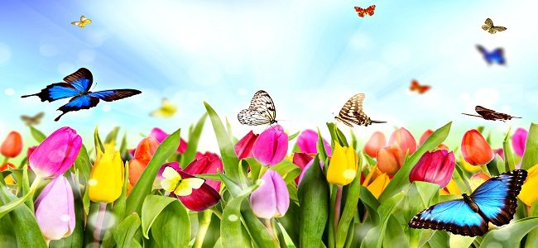
Ci co lubią segregację
Otóż oni mają rację
Gdy w osobne pojemniki
Lecą papier, szkło, plastiki
Cały świat jest w naszych rękach
Właśnie o tym ta piosenka
Możesz dbać o cały świat
Chociaż masz niewiele lat /x2
A recykling trudne słowo
Chodzi o to by na nowo
Z naszych śmieci zrobić coś
Papier, plastik albo szkło
Więc dorośli oraz dzieci
Posłuchajcie
Sprawą śmieci trzeba zająć się dziś
Żeby jutro dobrze żyć.

- Co to jest przyroda? – rozumienie pojęcia przyroda na podstawie wiersza D. Gellner. Rodzic czyta wiersz, demonstrując ilustracje.
„ Co to jest przyroda?” D. Gellner.
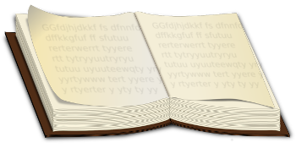
To drzewa i kwiaty,
i liście i woda.
Motyl nad łąką,
biała stokrotka.
Przyroda jest wokół,
wszędzie ja spotkasz.
Ptak rozśpiewany,
gadające świerszcze.
Powiedzcie, proszę,
co jeszcze, co jeszcze.
Szanuj przyrodę,
kochaj przyrodę.
Kwiatom w doniczkach
nie żałuj wody.
Dbaj o trawniki!
Niech koło domu
będzie wesoło,
będzie zielono.
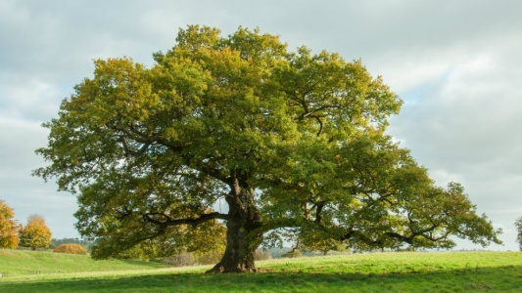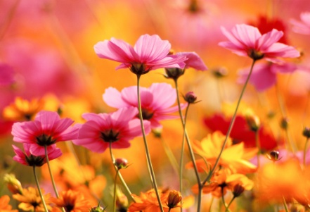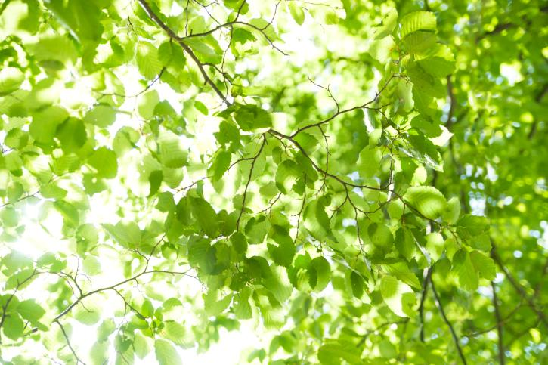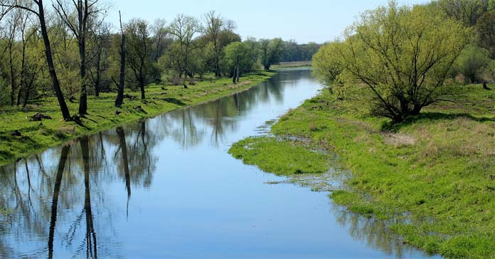
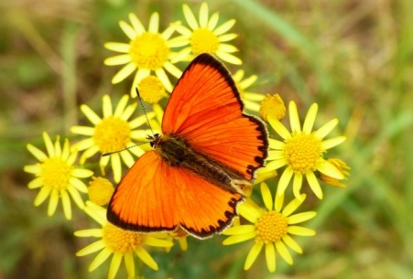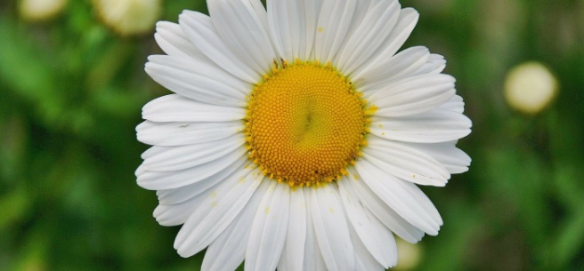
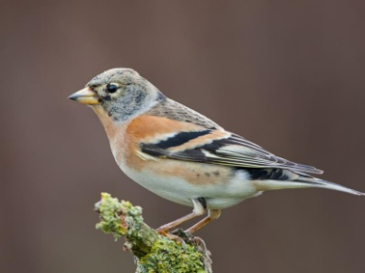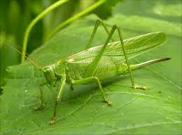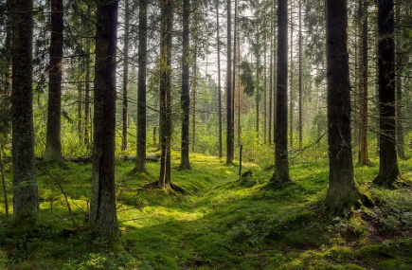
Zadaniem dziecka jest wyjaśnienie pojęcia „przyroda” oraz wymienienie elementów przyrody, które wystąpiły w wierszu.
- Posłuchajcie odgłosów natury „strumyk i ptaki” i piosenki.

https://chomikuj.pl/jarryszek/Muzyka+-+odg*c5*82osy+przyrody
https://www.youtube.com/watch?v=_SKe11ntnGc

- Rozmowa z wykorzystaniem ilustracji - co możemy spotkać na łące?
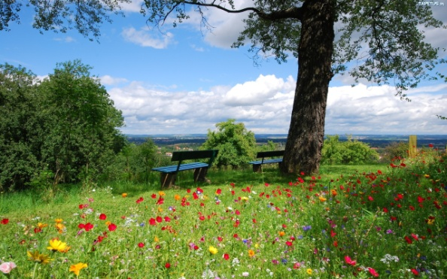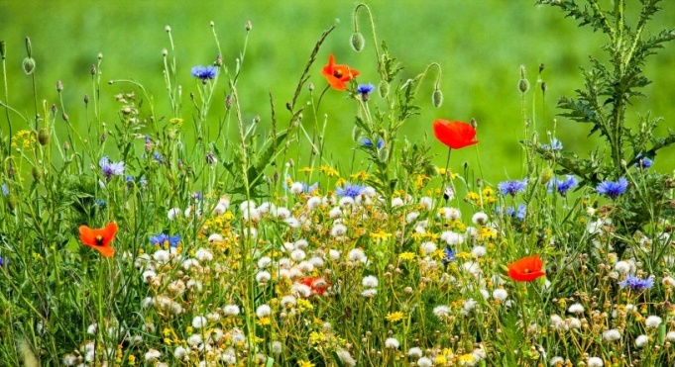
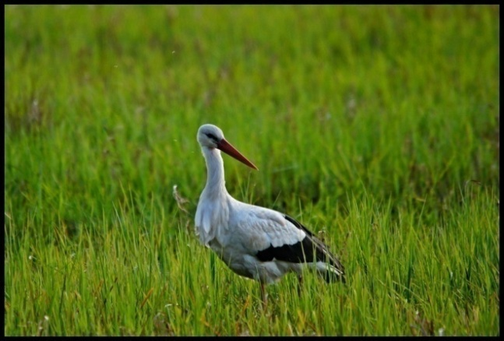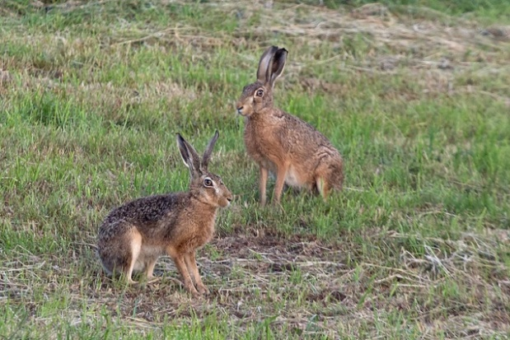
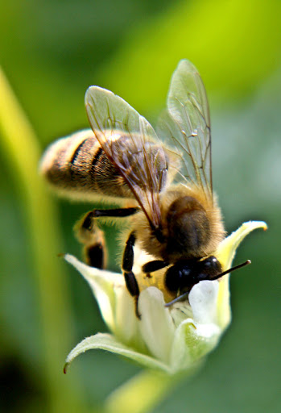
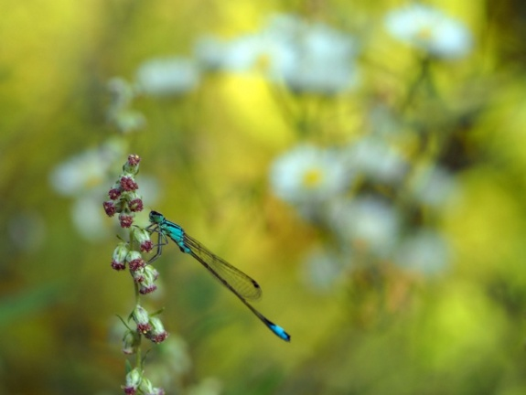
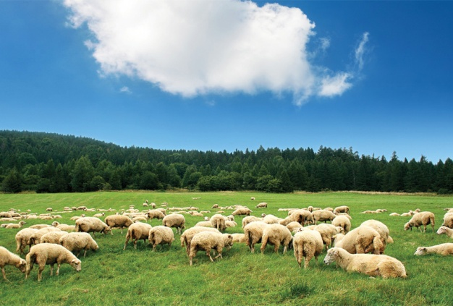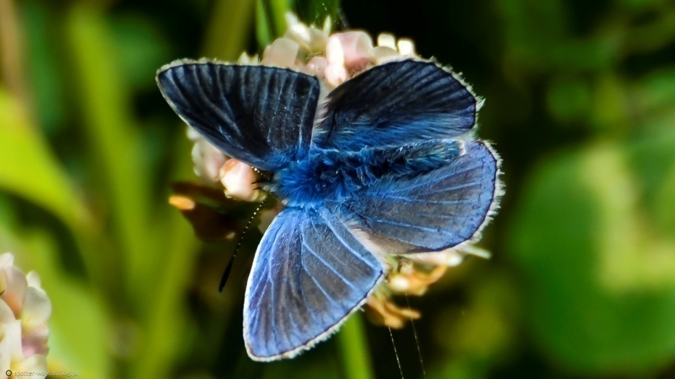
- Zabawa edukacyjna – drama. Rodzic opowiada dziecku sytuację związaną z przyrodą, dziecko stara się ruchem i gestem interpretować słowa rodzica.
Wyobraź sobie, że jesteś malutkim, nowym drzewem, które zasadzone zostało na skraju lasu. Drzewo rośnie bardzo powoli przez wiele, wiele lat. Wiatr tylko delikatnie porusza jego listki. Czasami tylko, kiedy jest w złym humorze, wieje z o wiele większą siłą. Wtedy to drzewo wygina się na wszystkie strony, raz w jedną, raz w drugą, gałęzie pochylają się wówczas mocno aż do samej ziemi. Najbardziej jednak drzewo lubi kiedy pada na nie mały, delikatny deszczyk. Z radości wznosiło wtedy swoje gałązki tak bardzo, bardzo wysoko i zdawało mu się, że jest coraz wyższe i wyższe, i że niedługo dosięgnie nieba.

- „Zwierzęta na łące” – karta pracy.
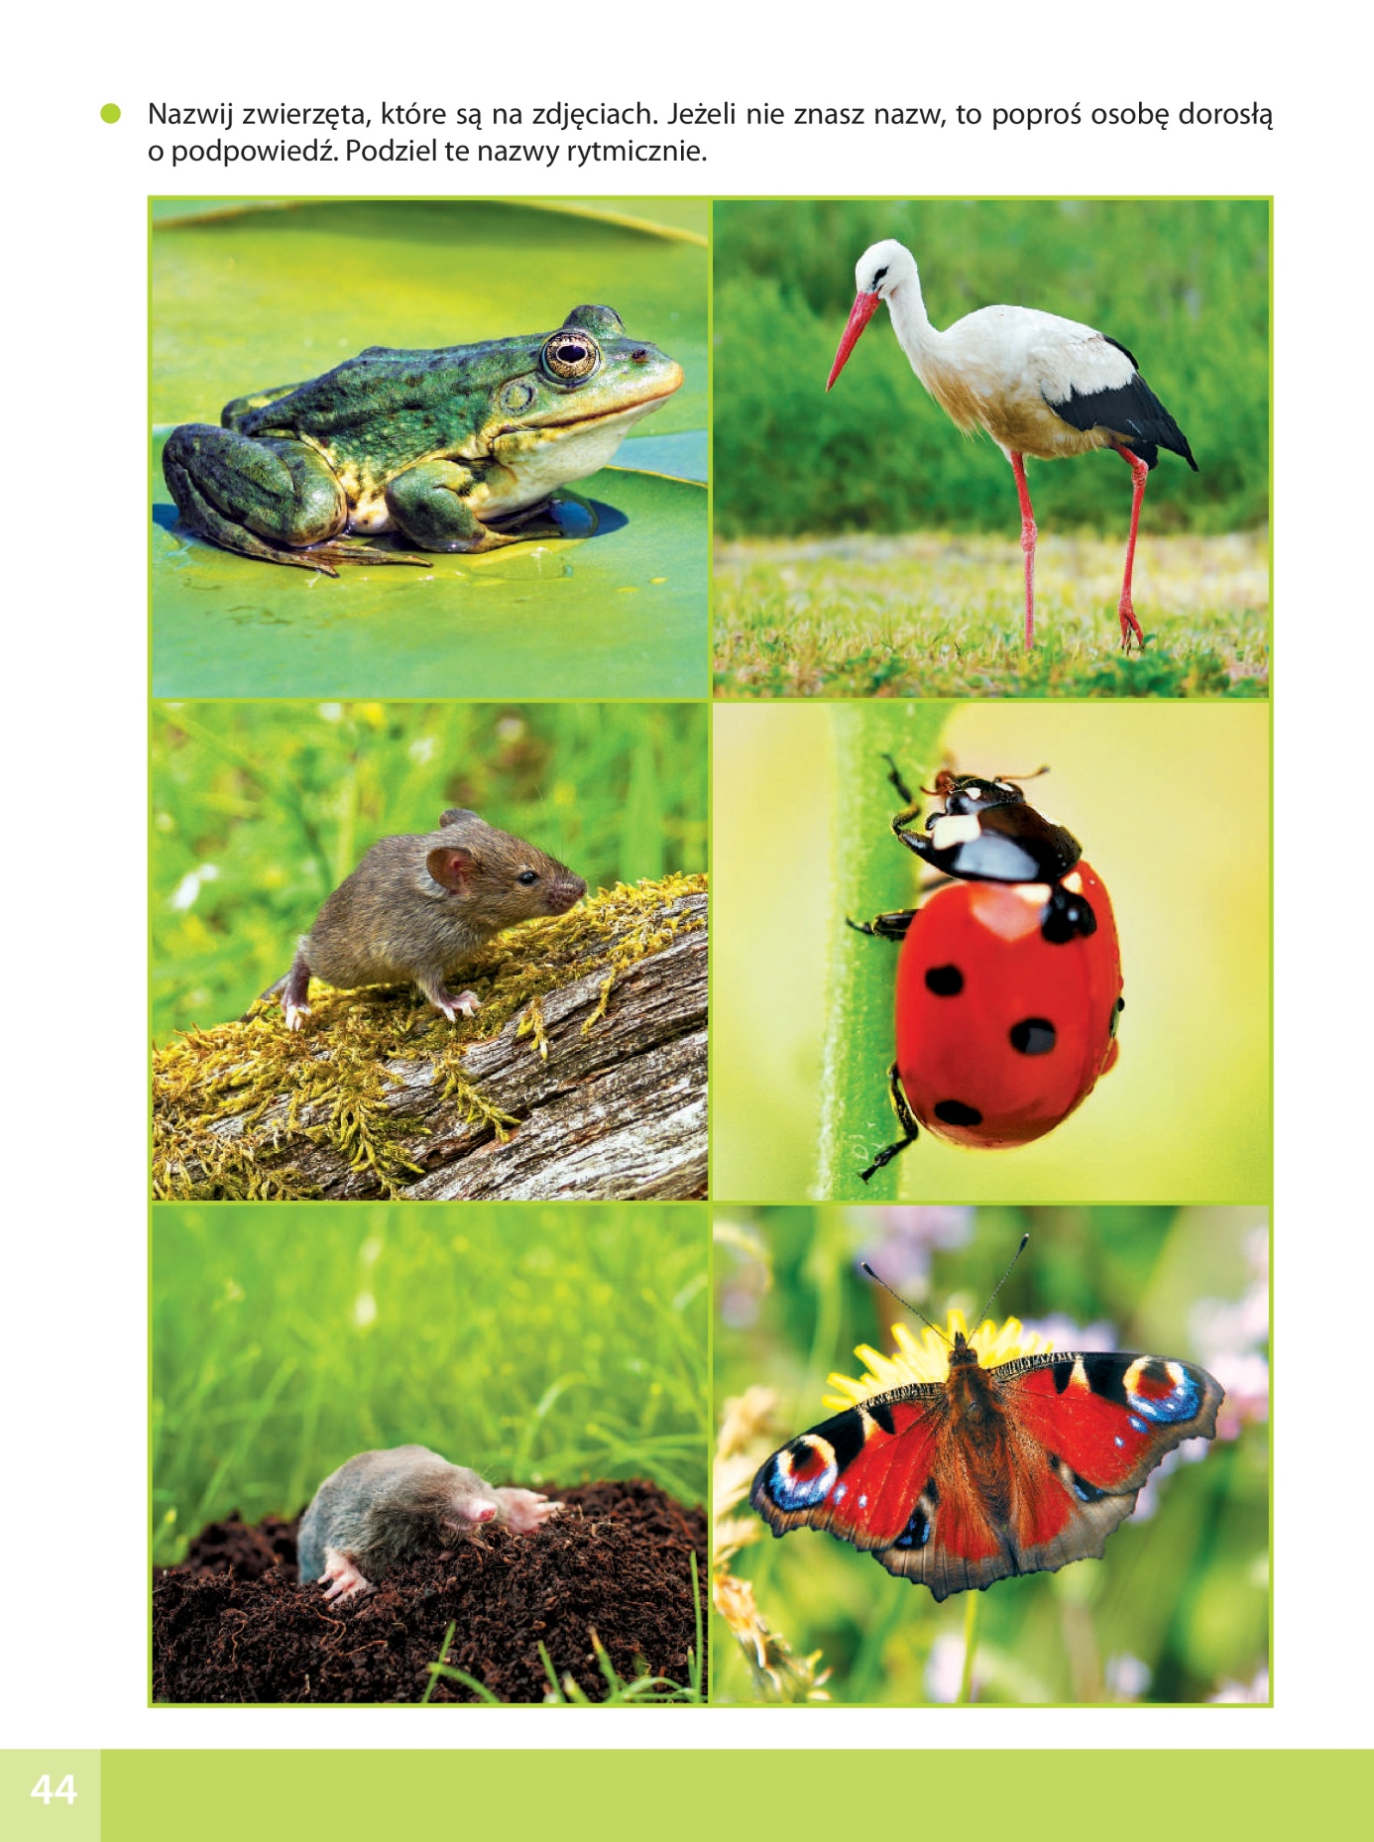

- „Obietnica” – słuchanie wiersza I. Salach połączone z rozmową na temat niebezpieczeństw zagrażających środowisku ze strony człowieka.

Gdy do lasu pójdą dzieci, żadne w lesie nie naśmieci,
Bo papierki i butelki dają pożar czasem wielki.
Każdy malec obiecuje, że przyrodę uszanuje.
Nie wystraszy w lesie zwierza, co do wody właśnie zmierza.
Nie zabrudzi rzeki także. Dba o czystość, dba, a jakże.
A więc dziecię moje młode – przed zagładą chroń przyrodę.

Rodzic czyta wiersz. Dziecko wymienia zobowiązania: nie śmiecimy, nie płoszymy zwierząt, nie zanieczyszczamy rzeki, dbamy o czystość, chronimy przyrodę…
Czego jeszcze nie wolno robić w lesie? Spójrz na poniższe obrazki.

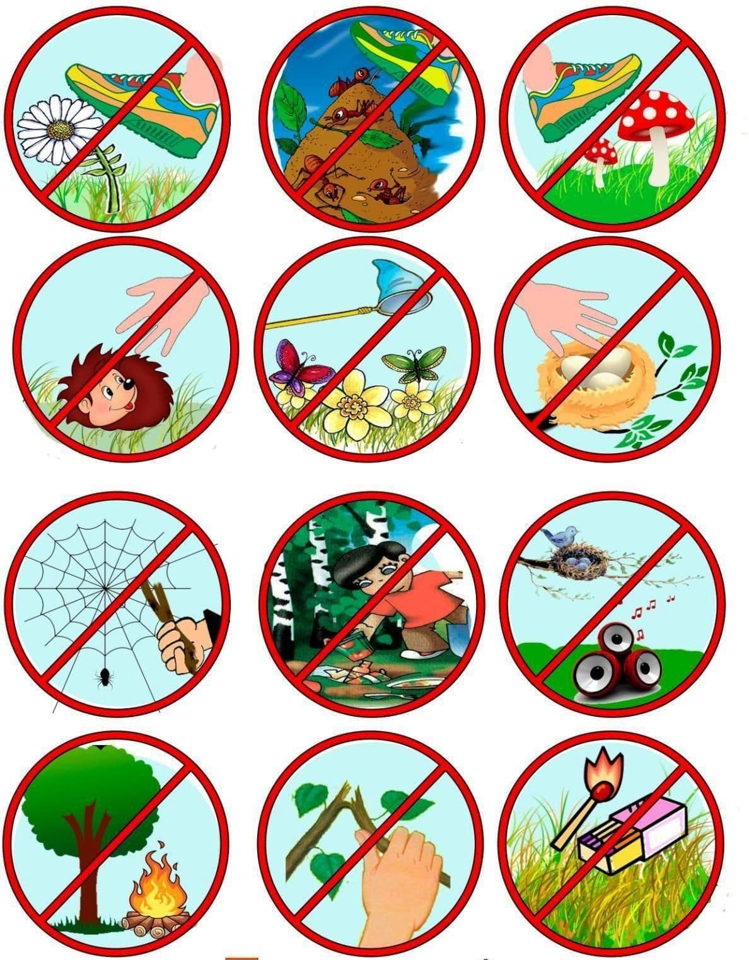
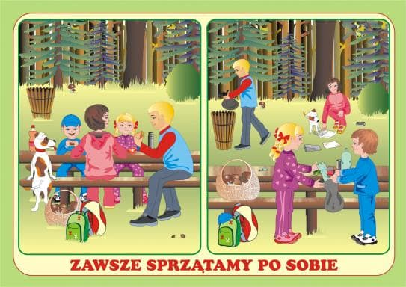

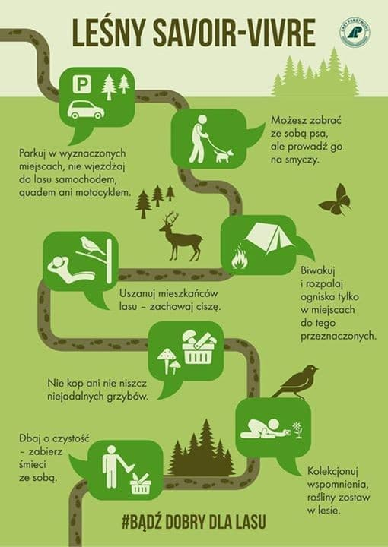
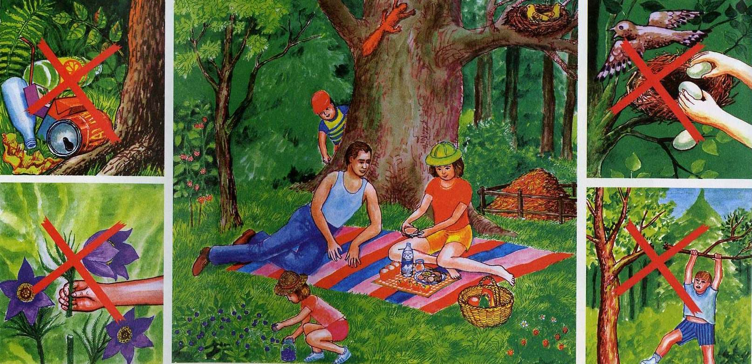

- „Sprzątamy las”- zabawa dydaktyczna. Rodzic demonstruje dziecku ilustracje lasu: zaśmieconego i czystego. Rozmawia z dzieckiem o tym, dlaczego nie wolno śmiecić w lesie. Rodzic prosi dziecko, aby wskazało, które zdjęcia przedstawiają właściwe zachowania i sytuacje.
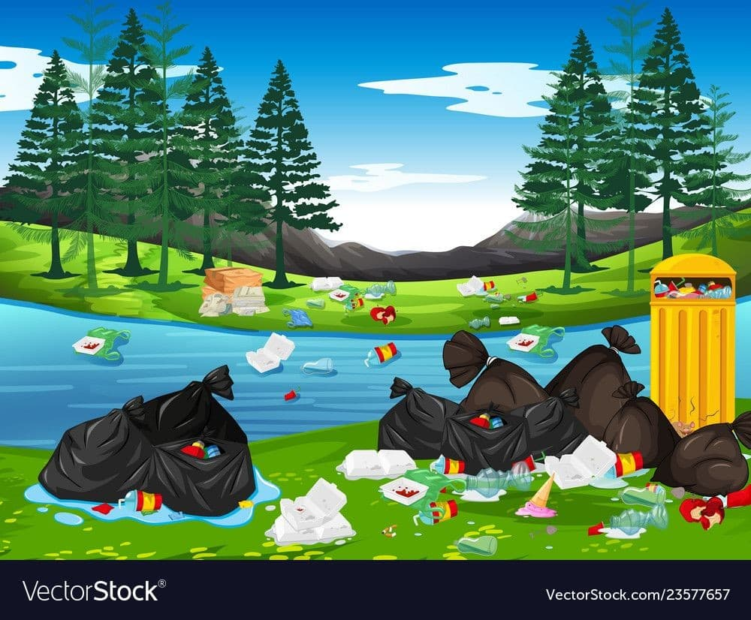
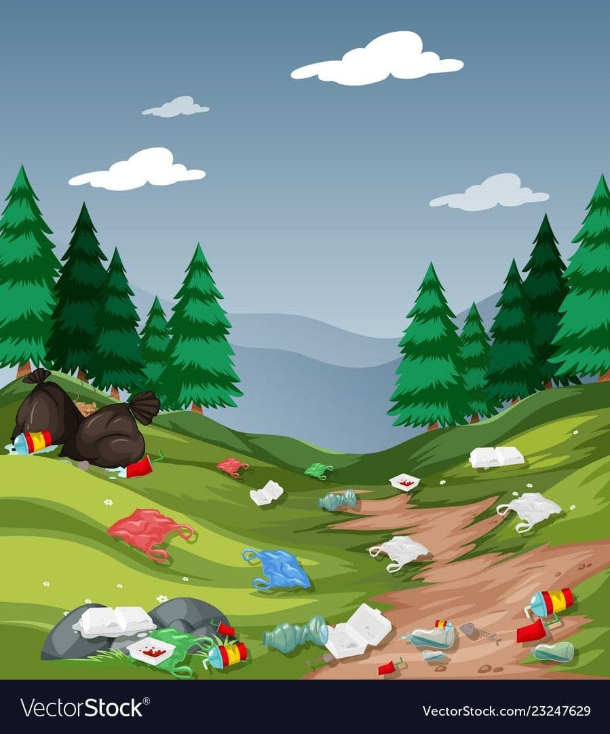

Dziecko rozmawia z rodzicem na temat obrazków przedstawiających środowisko czyste i zaśmiecone. Porównuje wygląd przyrody na obrazkach, wyciąga odpowiednie wnioski,

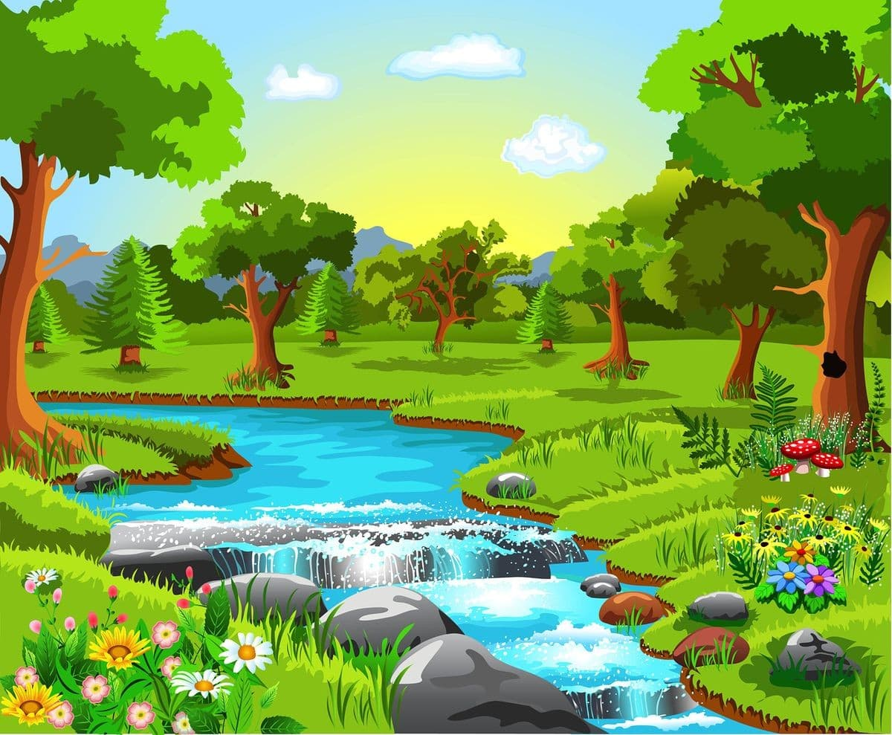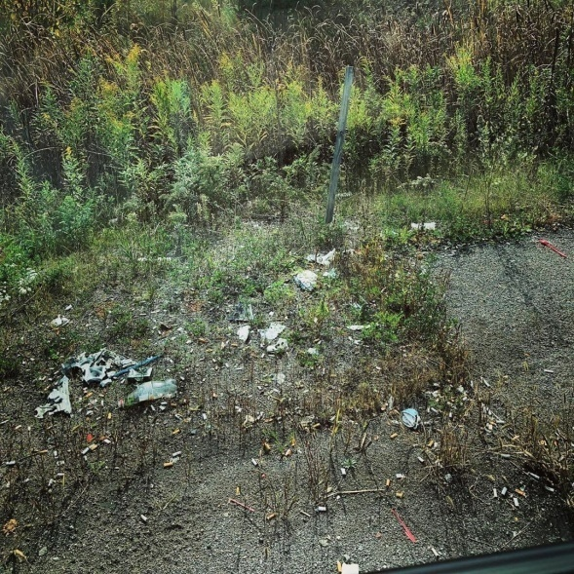
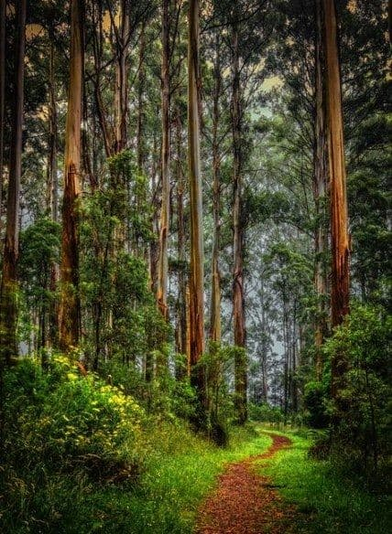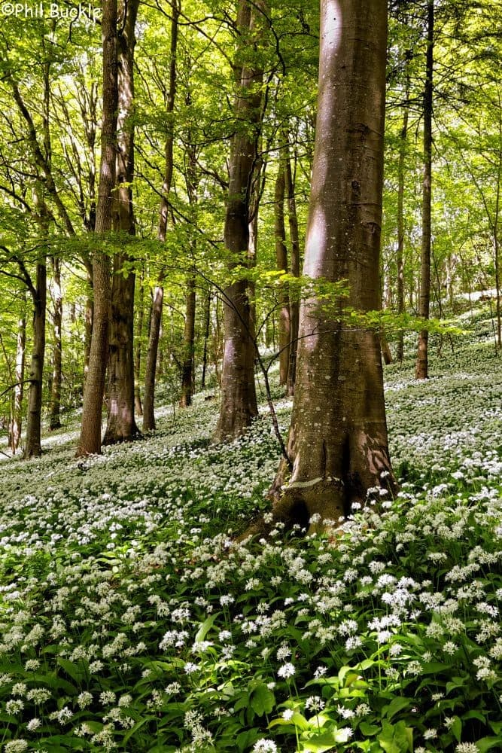
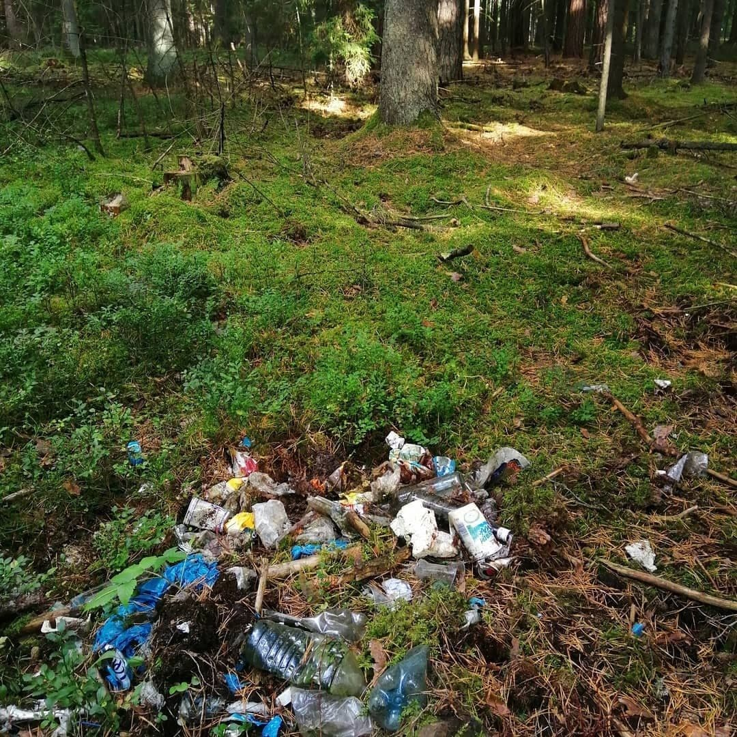
Które z zachowań dzieci są niewłaściwe?
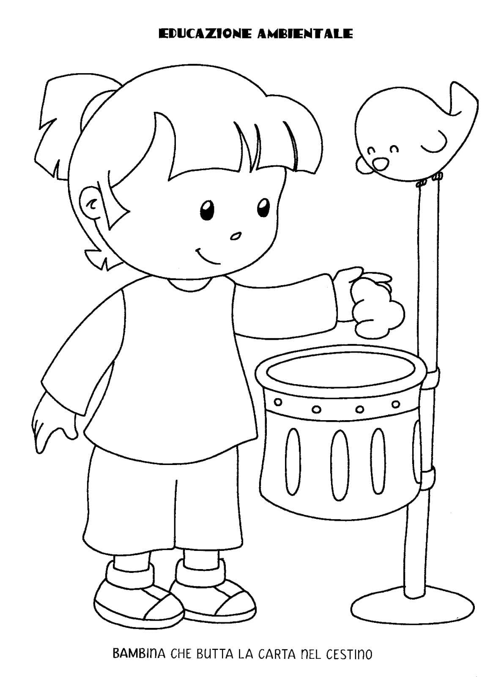
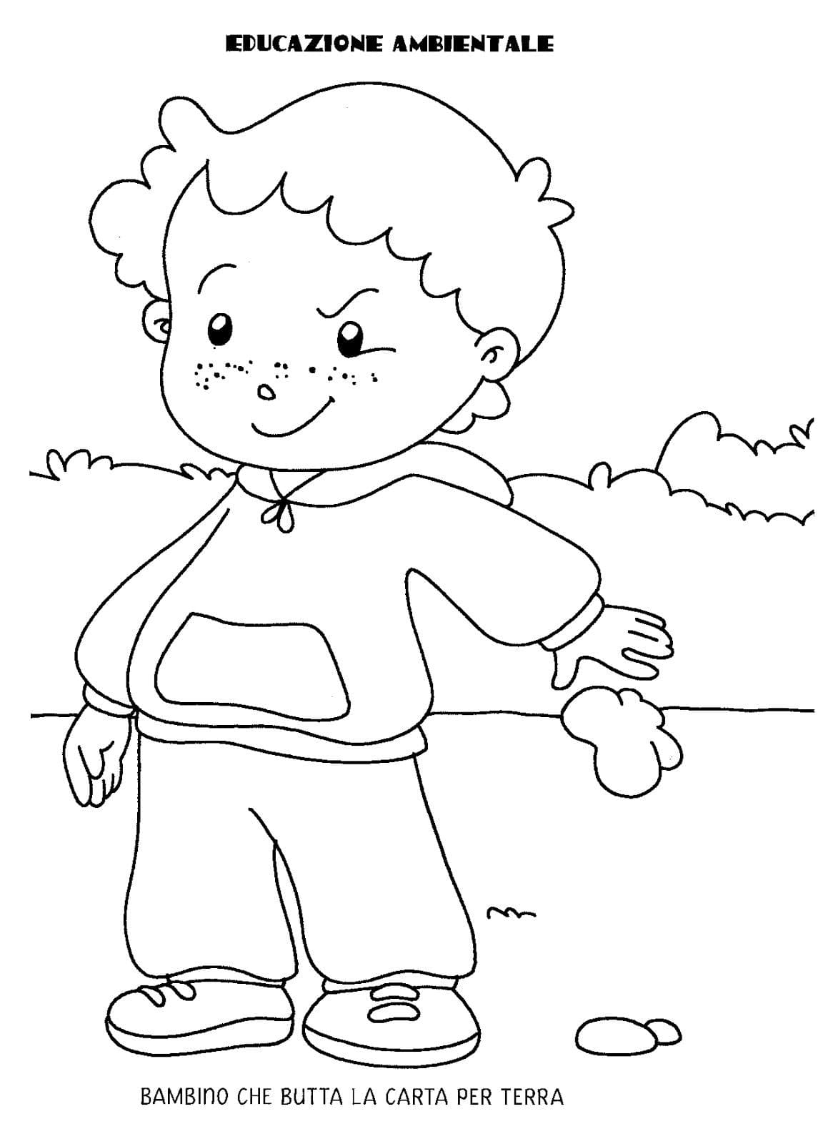
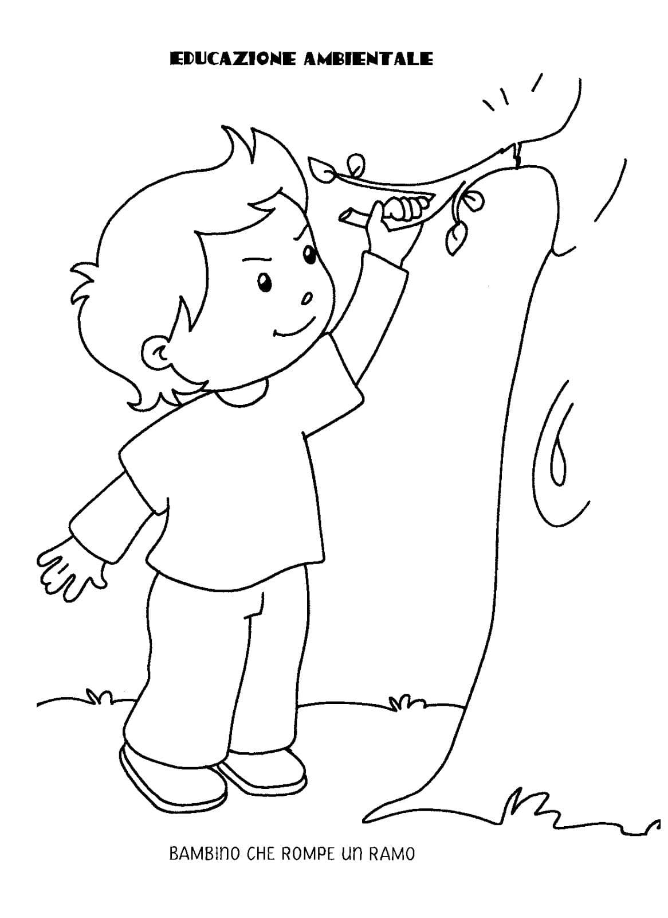
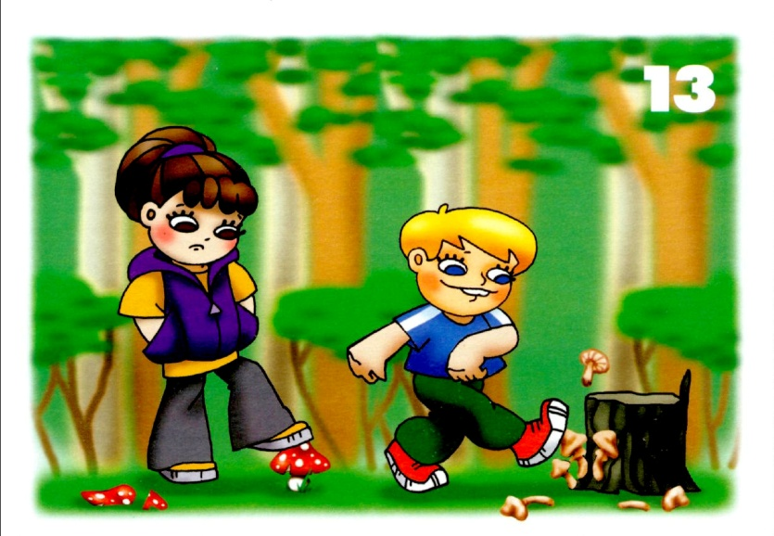
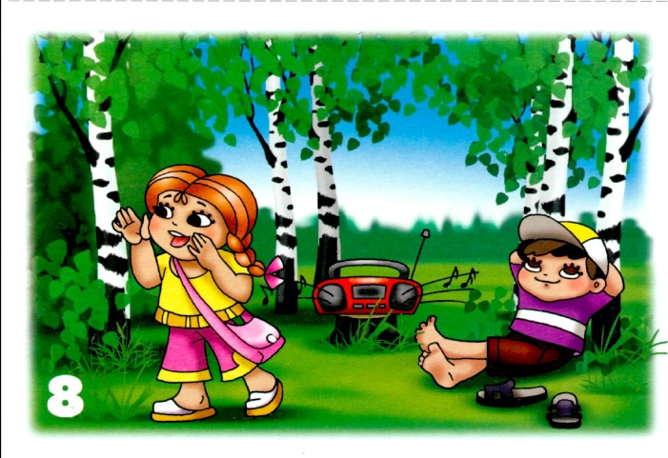
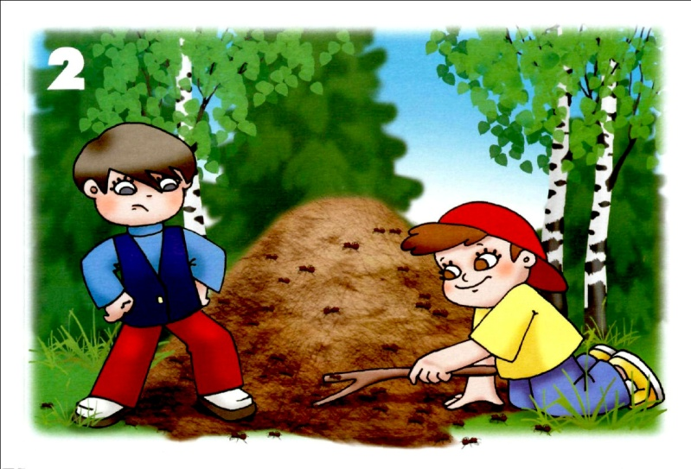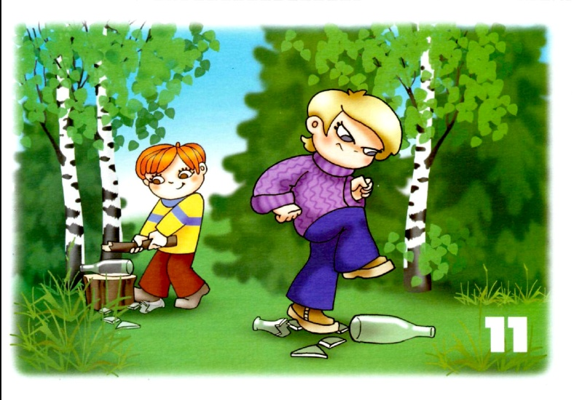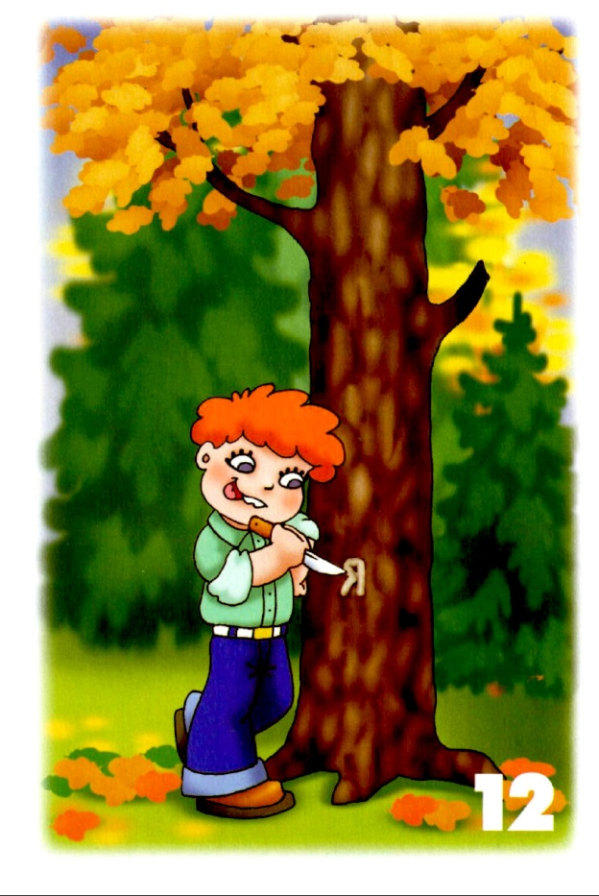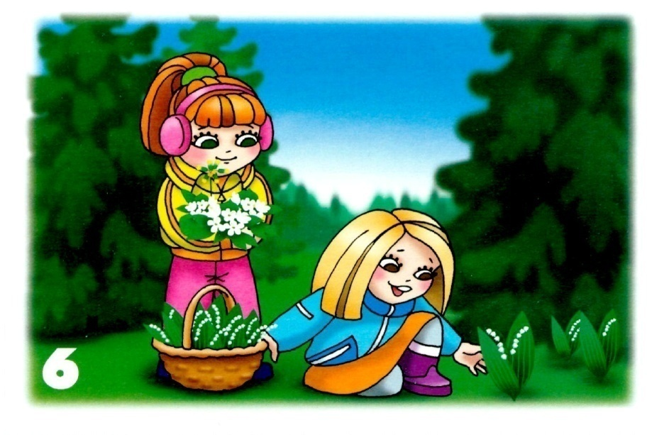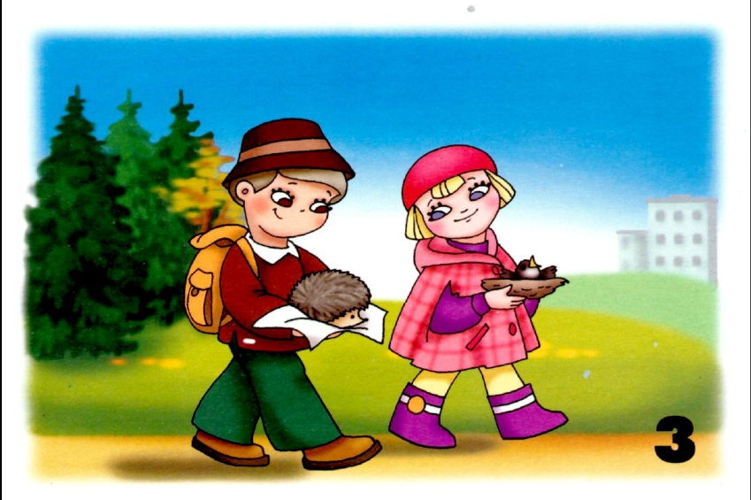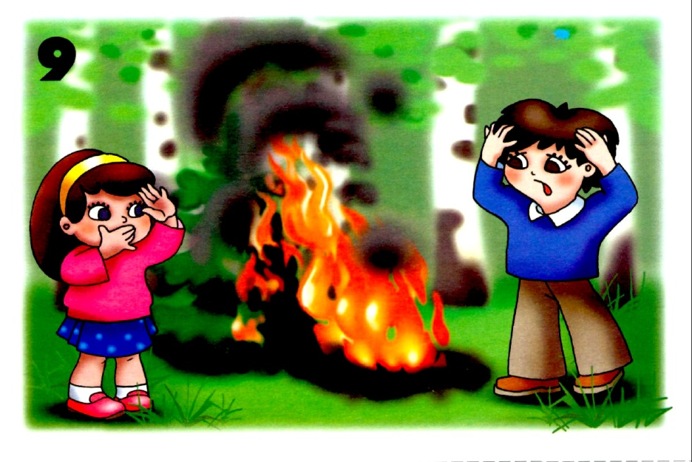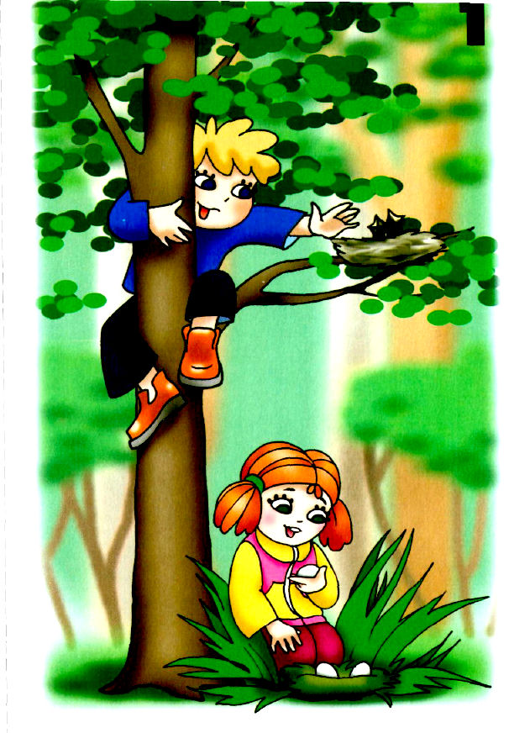
- Posłuchajcie wspólnie piosenek o lesie.
https://www.youtube.com/watch?v=XgSgOPHSGH4
https://www.youtube.com/watch?v=5ptZKHWGE7I

- „Omiń śmieci” – zabawa równoważna. Rodzic rozkłada na podłodze zabawki, między którymi będzie poruszało się dziecko. Zadaniem dziecka jest maszerowanie po pokoju i omijanie przeszkód w ustalony sposób (skok obunóż, przeskok na jednej nodze, slalom).

- „Rytm naszych butelek” – zabawa rytmiczna. Dziecko otrzymuje dwie małe plastikowe butelki po napojach. Rodzic na swoich butelkach wystukuje rytmy – dziecko je powtarza.

- Słuchanie rymowanki M. Skrobacz „Smutne drzewko”. Ocenianie postępowania chłopca; wyjaśnienie dlaczego nie wolno niszczyć drzew.
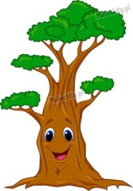
Drzewko małe w parku stało,
gałązkami poruszało.
W jego listkach ptak śpiewał
i przytulał się do drzewa.
Przyszedł jednak urwis mały
zerwał listki dla zabawy.
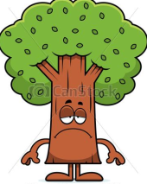
Drzewko bardzo się smuciło
Łzy zielone wciąż roniło.
Czy tak można , zuchu mały,
Niszczyć drzewa dla zabawy?

- „Jestem wesołym/ smutnym drzewem” – zabawa twórcza. Spróbuj wyobrazić sobie, że jesteś wesołym/smutnym drzewem. Co czujesz? Dokończ zdanie – jestem wesołym/smutnym drzewem, bo…

- „W lesie” - historyjka obrazkowa – rodzic prosi dziecko, by opisało sytuacje przedstawione na ilustracji.

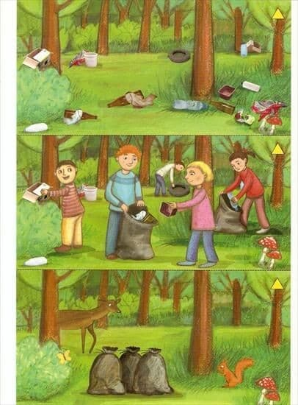
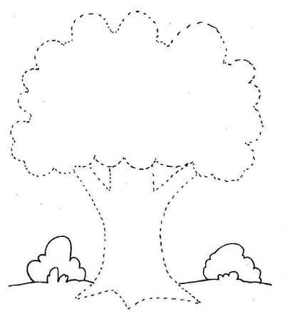

- Propozycja –
ćwiczenie grafomotoryczne,
kolorowanka,
puzzle
karta pracy.

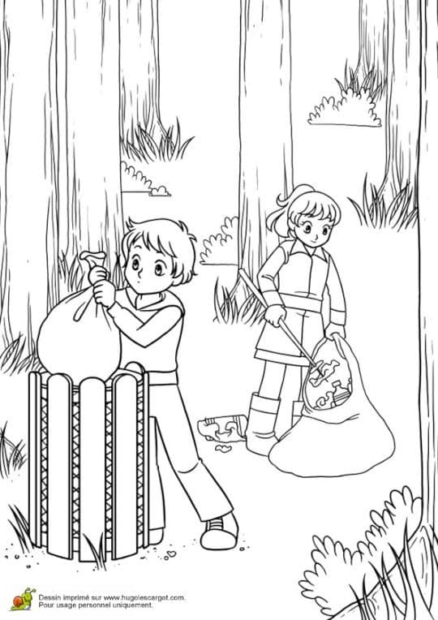

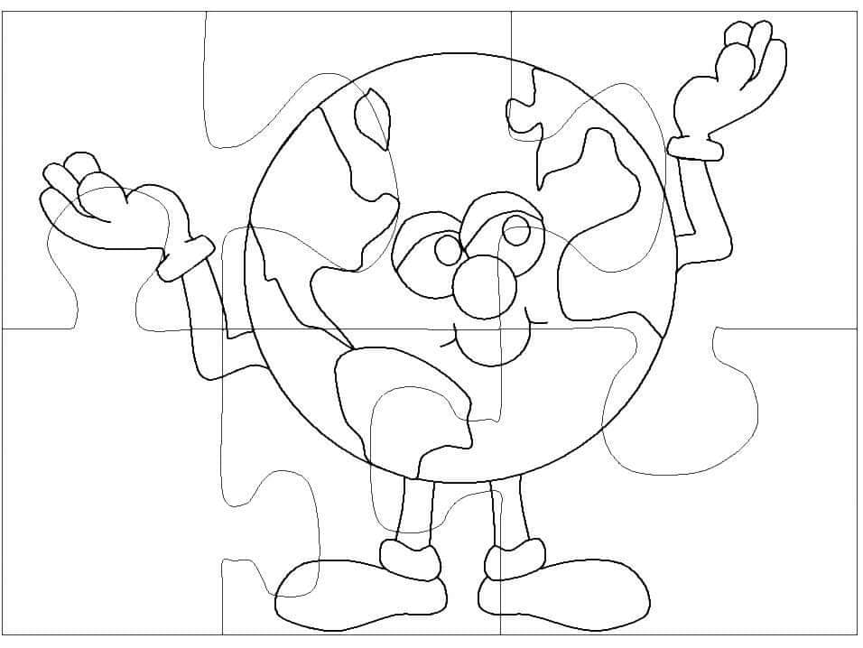

Połącz w pary takie same obrazki kuli ziemskiej
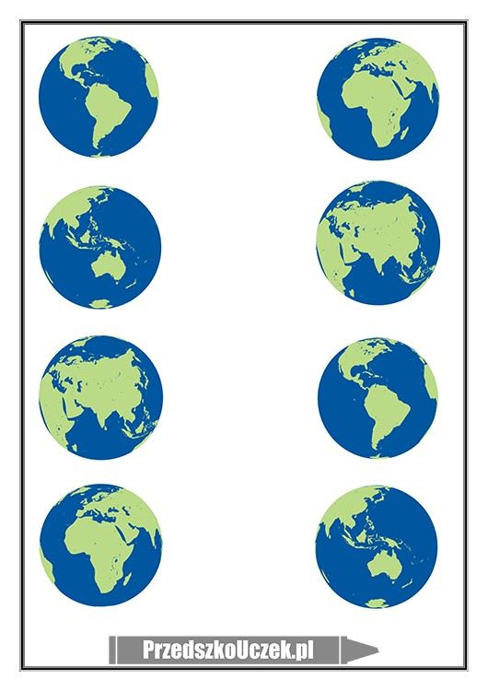
https://przedszkouczek.pl/2019/04/08/chronimy-srodowisko-22-kwietnia-dzien-ziemi/
Inne karty pracy:
https://przedszkolankowo.pl/wp-content/uploads/2018/04/Karta-pracy-1.pdf
https://przedszkolankowo.pl/wp-content/uploads/2018/04/Karta-pracy-5.pdf
- „Nasza planeta” - propozycja pracy plastycznej (wyklejamy plasteliną).
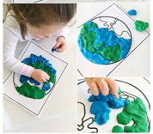
Temat : Sprzątanie świata.
Część II
21.04.2020 r.

- Propozycja bajek edukacyjnych.

https://www.youtube.com/watch?v=3B5JRCqt8HU

https://www.youtube.com/watch?v=0WS8vo0iD2k

- Zabawy ruchowe z wykorzystaniem rymowanki M. Skrobacz „Środowisko”.

Środowisko to jest wszystko, co znajduje się dokoła,
czyli lasy, łąki, pola.
Aby chronić środowisko,
Dbajmy, żeby było czysto.

- Wysłuchanie tekstu piosenki „Dzieci dbają o środowisko” B. Forma.

W zgodzie z przyrodą
żyją wszystkie dzieci.
Kochają jasne słonko,
które na niebie świeci.
Nie łamią gałęzi,
dbają o rośliny,
podczas wycieczek do lasu
nie płoszą zwierzyny.
Często też dorosłym
dobry przykład dają -
w wyznaczonych miejscach
śmieci zostawiają.

- Oglądanie ilustracji przedstawiających różne elementy krajobrazu. Swobodne wypowiedzi dziecka na temat, w których z miejsc chciałoby się znaleźć, próby uzasadnienia wyborów.

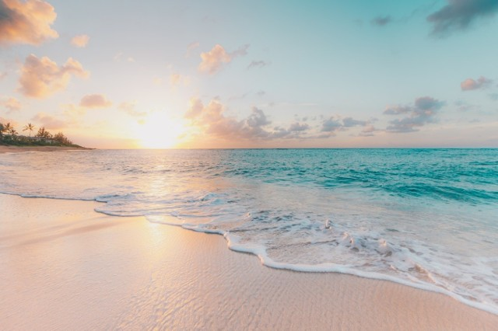

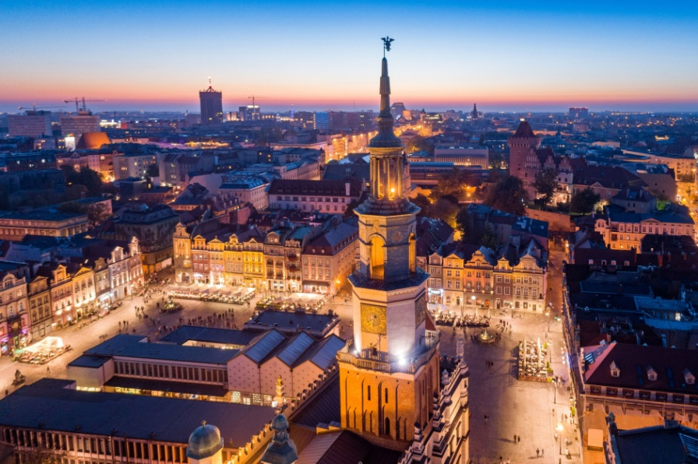

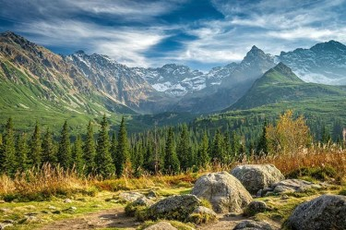
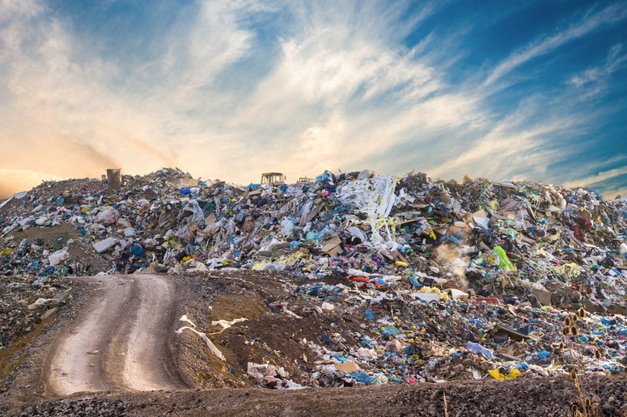
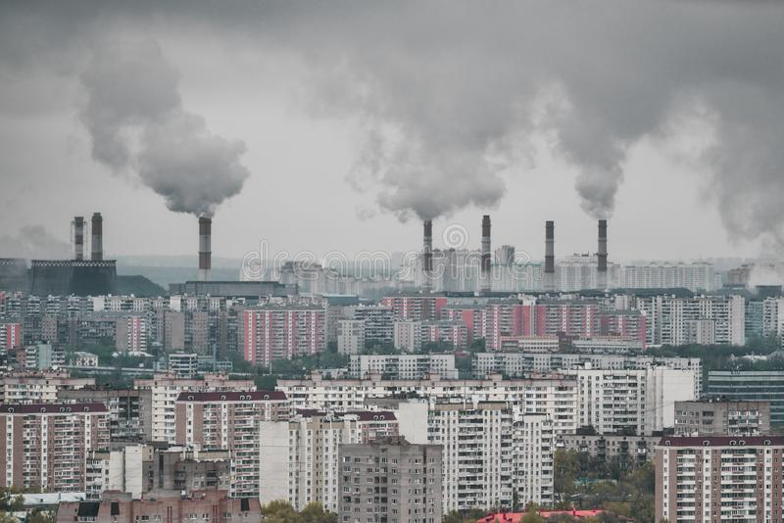
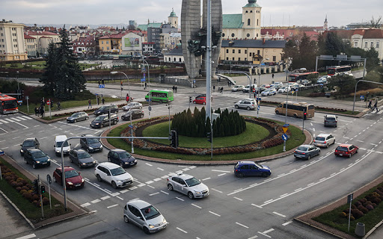
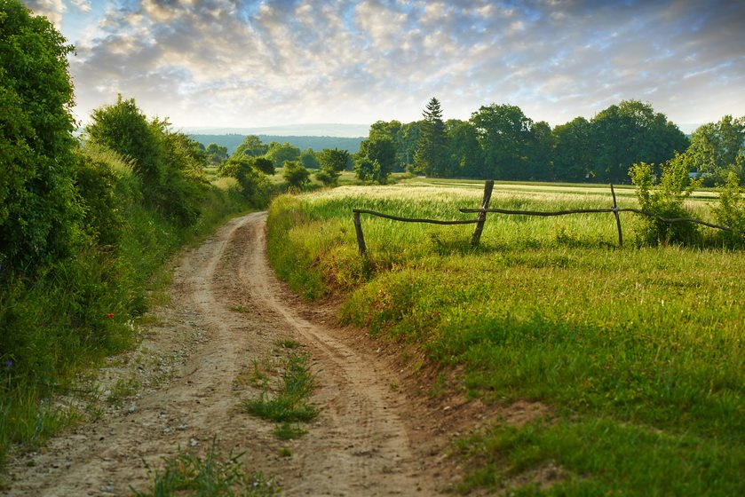
- „Śmieci wrzucamy do kosza” – zadaniem dziecka jest celowanie kulkami z gazety do kosza.

- „Segregujemy śmieci” – ćwiczenia w segregowaniu. Na dywanie rodzic rozsypuje odpadki z różnego materiału. Dziecko ma za zadanie posegregować śmieci do odpowiednich pojemników/worków. Zwrócenie uwagi na to, że niektóre odpady niepasujące do worków takie jak baterie, lekarstwa, zepsute urządzenia elektryczne trzeba specjalnie przetwarzać, bo są bardzo szkodliwe dla środowiska.
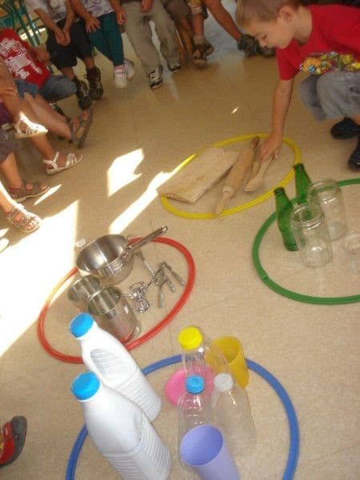

- „Prawda, fałsz” – dzieci za pomocą wesołej i smutnej planety określają poprawność czytanych przez rodzica zdań.

- Plastik i szkło powinniśmy wyrzucać do oddzielnych pojemników.
- Do wody można wyrzucać śmieci.
- Spalając śmieci zatruwa się środowisko.
- Zużyte baterie wyrzucamy do zwykłego kosza na śmieci.
- Przed wyrzuceniem plastikowej butelki do kosza trzeba ją zgnieść.
- Mały papierek można wyrzucić na ulicę.
- Ze zużytego plastiku można zrobić zabawki.
- Ze zużytych butelek już nic nie można zrobić.

- Czy wokół nas jest czysto?- obserwowanie najbliższego środowiska; dzielenie się spostrzeżeniami dotyczącymi wyglądu ulic, domów, zwracanie uwagi na zanieczyszczenia.

- Masażyki relaksacyjne.
Słońce świeci (masujemy górną partię pleców ruchami okrężnymi całej dłoni)
pada deszcz (klepiemy po plecach opuszkami palców)
i po plecach biegnie dreszcz. (wędrujemy wszystkimi palcami przez całe plecy z dołu do góry)
A ja za nim bam, bam, bam (delikatnie przebiegamy po plecach piąstkami)
tu Cię mam ! (łaskoczemy boki pod żebrami)
Idzie pająk po pieńku (idziemy palcami po swojej prawej nodze)
pomaleńku, pomaleńku (nadal idziemy palcami po prawej nodze, mówimy powoli)
Napotkał biedronkę (zatrzymujemy się)
Hop, na drugą stronkę (przekładamy dłoń na lewą nogę)
Idzie pająk.....

- Historyjka obrazkowa.

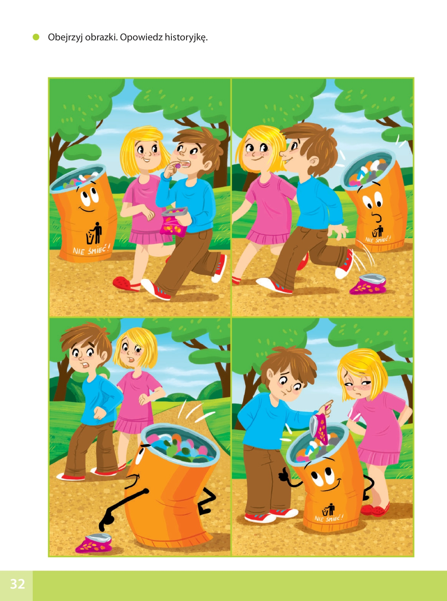
- „Wielka przygoda małej Zosi” J.Krzemieniecka, B. Lewandowska – opowiadanie.
Biedronka –Kropeczka mieszkała na łące pod listkiem koniczyny. Dobrze jej tu było. Przyszła na łąkę Zosia. Posadziła małą biedroneczkę na dłoni i powiedziała:
-Masz czerwoną sukienkę, to i domek musisz mieć czerwony.
I zamknęła Kropeczkę w pudełku od zapałek. Były tu cztery gładkie ściany, ale nie było koniczyny ani grzejącego słonka, ani błękitnego nieba. A kiedy wieczorem Zosia zasnęła, poczuła nagle, że robi się coraz to mniejsza i mniejsza... Wreszcie była tak malutka, że mogłaby się wykąpać w mamusinym naparstku jak w wannie. Wtedy przyszła do niej Kropeczka.
-Chodź ze mną –powiedziała.
I Zosia poszła z biedronką na łąkę. Teraz trawy wydawały jej się wielkie jak drzewa. Szumiały jak las. Z gęstwiny wyszedł ogromny chrząszcz
-Kto mi spać przeszkadza? –mruczał rozgniewany.
Zosia przestraszyła się jego groźnych w rogów. Zaczęła uciekać co sił w małych nóżkach. O mało nie wpadła w gęstą sieć pająka! W tej sieci siedziała zapłakana pszczoła.
-Uwolnię cię, nie płacz... –obiecała Zosia. Małymi paluszkami rozrywa nitki. Prędko, prędko, bo pająk może wrócić lada chwila! Oho! Już nadchodzi!
Z daleka krzyczy: „ Ja wam dam!, Ja wam dam!” Może sobie krzyczeć! Nic już nie zrobi ani pszczole, ani Zosi! Pszczoła poleciała z Zosią do ula. Strażniczka zaprowadziła je do królowej. Opowiedziała Zosia o całej przygodzie.
-Bzum –bzum –bzum –zabrzęczała królowa. Jesteś bardzo dzielna Zosiu. A w nagrodę weź dwa dzbany miodu.
Wyszła Zosia z ula. Dźwiga dzbany. Miodek pachnie znakomicie. Spróbowała raz i drugi...Nie zdążyła po raz trzeci oblizać paluszków, bo z wielkim szumem i bzykaniem nadleciały osy –łakomczuchy. W mig wylizały dzbany i dalejże gonić Zosię! A żądła miały ostre jak szpileczki! Kto wie, co by się z Zosią stało, gdyby Kropeczka nie przybiegła na pomoc.
-Siadaj mi na grzbiecie! –zawołała. Rozwinęła skrzydełka i...frunęła wysoko.
-Już mnie nie złapiecie, obrzydliwe osy! –cieszyła się Zosia.
-Zaraz wam pokażę. Podniosła rączki i... poleciała w dół!
Chlup! Wpadła w środek ogromnego stawu. Karp, który tu mieszkał, bardzo się zdziwił: „Jeszcze takiej ryby nigdy nie widziałem. Może zjeść ją na śniadanie?”. Nie zjesz, karpiu, Zosi, bo po wędce już ucieka na powierzchnię wody! Usiadła na listku jak na wysepce. I martwi się: „Kto mi pomoże dopłynąć do brzegu?”.
-Ja! –powiedział nartnik. –Przecież umiem sunąć po wodzie! Siadła Zosia nartnikowi na grzbiecie. Za chwilę była na brzegu. Spotkała tu pracowite mrówki.
-Co robicie? –spytała. Ale mrówki nie miały czasu na rozmowę. Naprawiały mrowisko, które nocą popsuł deszcz. Pomagała im Zosia w pracy. A potem pokazały jej mrówki całe mrowisko. Taki był tam ruch i gwar, jak na ulicach prawdziwego miasta! Najbardziej podobał się Zosi żłobek. Tu wylęgały się z jajeczek małe mrówki. Opiekowała się nimi Zosia, dopóki nie podrosły. A kiedy już umiały chodzić, poszła z nimi na spacer. Wesoło bawiły się na łące. Nagle rozległ się hałas, tupanie. To chłopcy przybiegli na łąkę z siatką na motyle. Uciekły mrówki. Zosia schowała się pod listkiem.
Zaszumiało, zahuczało, zachwiał się listek i... już Zosia zaplątana w gęstą siatkę! Na próżno krzyczała. Głos miała cichy jak szelest trawki. Nikt jej nie słyszał.
-Masz czerwoną sukienkę, to i domek musisz mieć czerwony –powiedział chłopiec.
I zamknął ją w pudełku od zapałek.
Były tu cztery gładkie ściany, ale nie było zielonego listka ani grzejącego słońca, ani błękitnego nieba. I wtedy Zosia obudziła się. A potem otworzyła pudełko
.-Biedroneczko –Kropeczko, leć na łąkę do pachnącej koniczyny, błękitnego nieba i grzejącego słonka!

- Co się stało, gdy dzieci złapały Zosię w siatkę na motyle?
- Co zrobiła Zosia, gdy się obudziła?
- Jak zachowuje się przyjaciel przyrody?

- Ćwiczenia oddechowe i relaksacyjne.

Oddychamy spokojnie i głęboko. Nabieramy powietrze noskiem i wypuszczamy ustami. Oddychamy równo, głęboko i spokojnie (kilka razy).
Unosimy wysoko rączki. Trzymamy tak. Oddychamy spokojnie. Powoli opuszczamy rączki.
Unosimy rączki tak wysoko, jak tylko możemy. Zaciskamy mocno, a teraz zamykamy oczka, mocno je zamykamy. Otwieramy oczy, rozluźniamy palce i szybko opuszczamy ręce. Uśmiechamy się.
Skręcamy głowę w prawo. A teraz w lewo. Patrzymy prosto. Pochylamy głowę. Podnosimy głowę. Uśmiechamy się. Nabieramy dużo powietrza i mocno napinamy brzuszki. Mocno. Jeszcze mocniej. Brzuszek musi być twardy. Klepiemy się po brzuszku. Wypuszczamy szybko powietrze. Uśmiechamy się.

- Posegreguj śmieci do odpowiedniego kosza. Karta pracy.
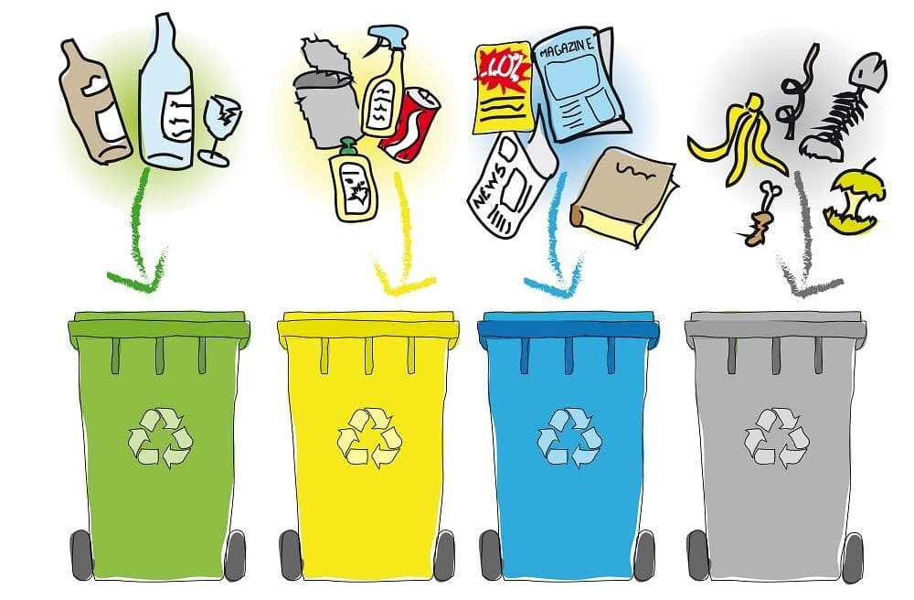

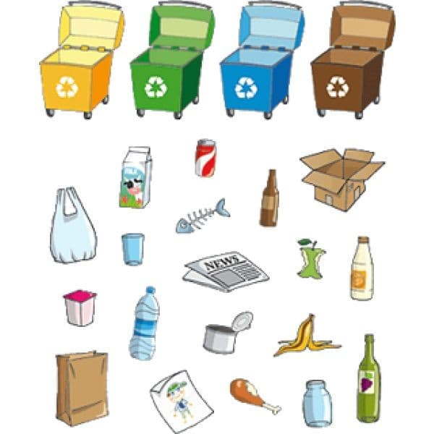

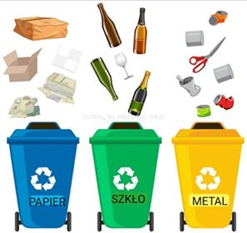

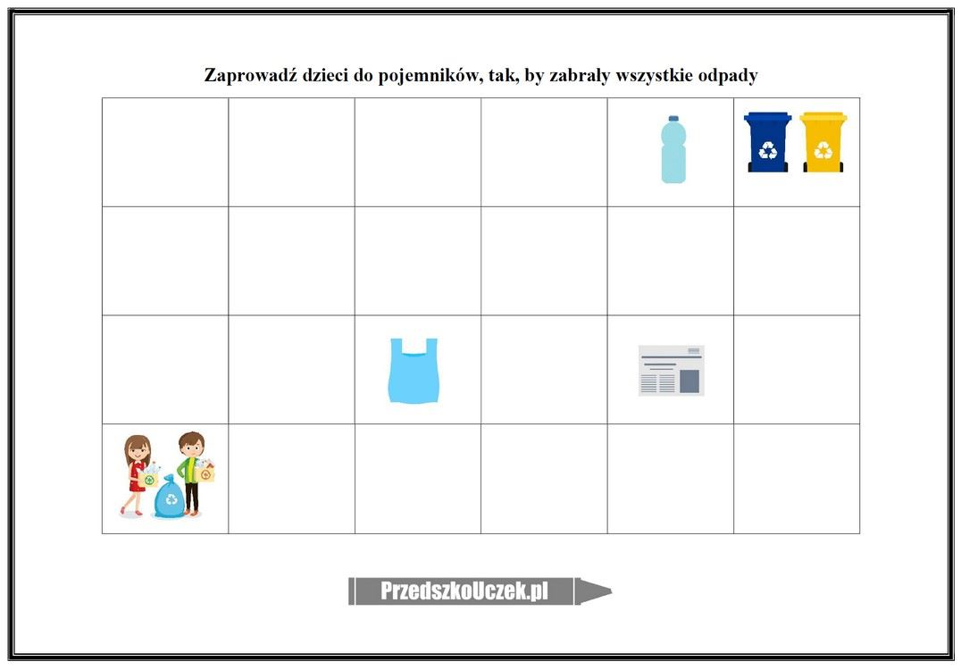

https://przedszkouczek.pl/2019/04/08/chronimy-srodowisko-22-kwietnia-dzien-ziemi/
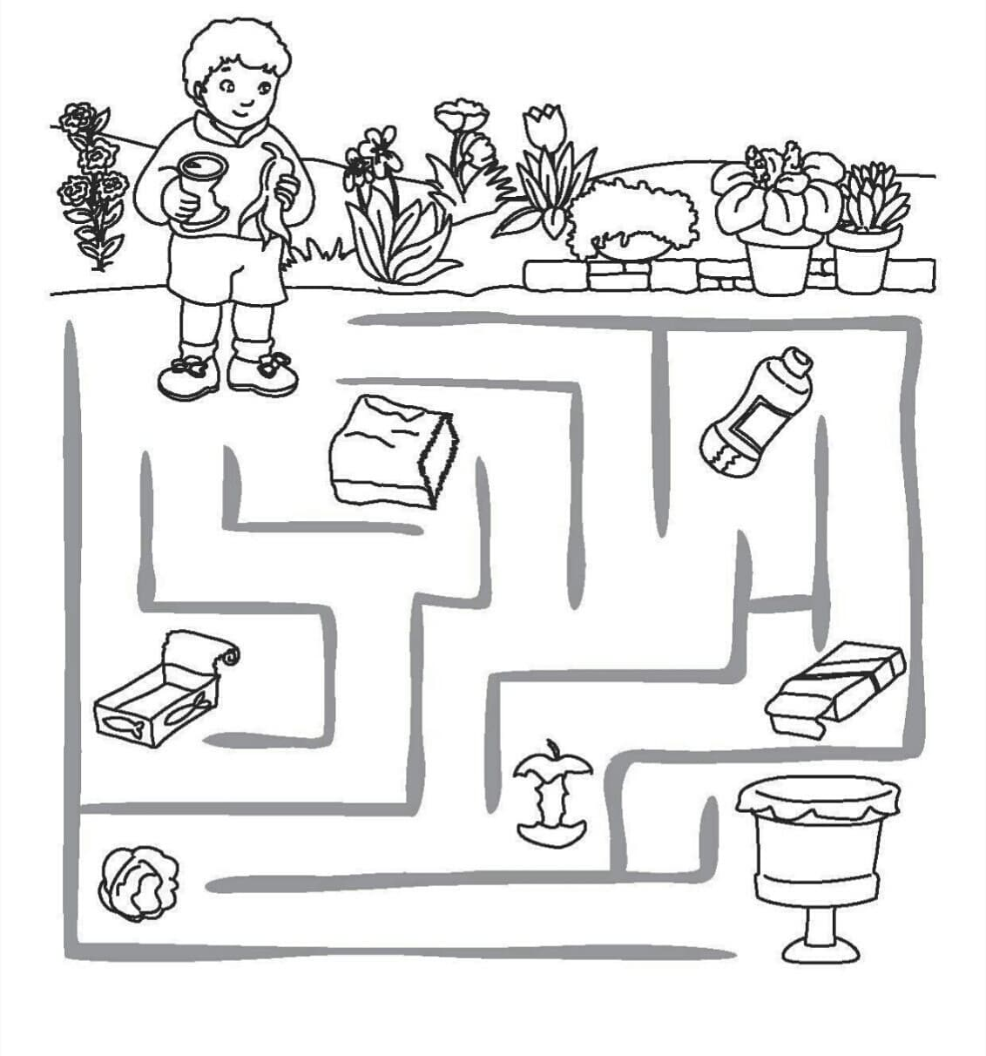
- „Nakrętki” - propozycja pracy plastycznej.

Kolorowe nakrętki możecie również przeliczać, segregować, układać z nich wzory, figury.

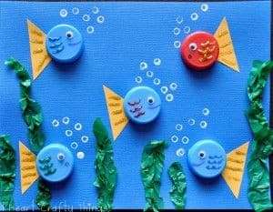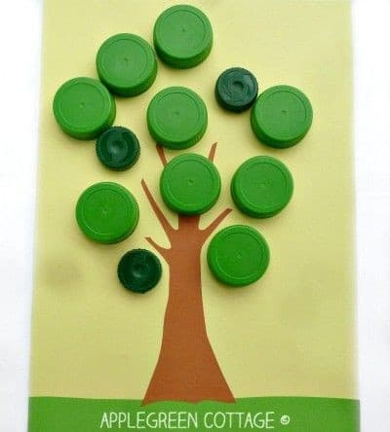
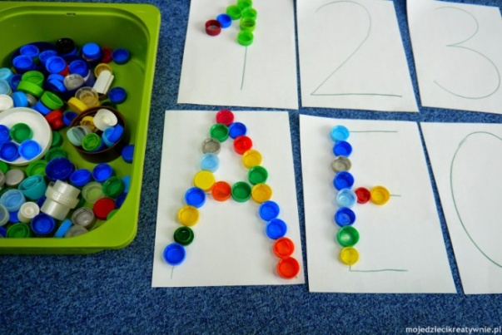
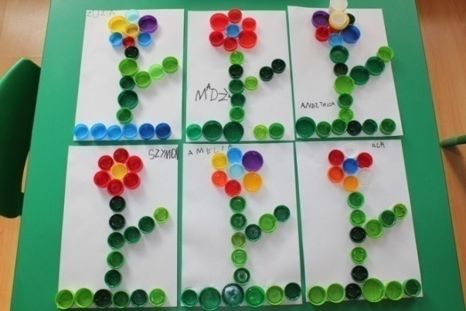

Temat: Czysta rzeka.
Część I
23.04.2020 r.

- Piosenka na powitanie „Dzień dobry Zielona Panienko”

https://www.youtube.com/watch?v=Al3fwCNglHo

- "Gość"- zabawa paluszkowa rozwijająca sprawność manualną.

Posłuchajcie wierszyka, przygotujcie jedną rączkę zaciśniętą w piąstkę, schowajcie kciuk i wykonujcie czynności opisane w wierszu:

Ktoś się schował pod listkami (wyciągacie rękę zaciśniętą w piąstkę)
Pierwszy listek zabieramy, (prostujecie mały palec)
drugi listek zabieramy. (prostujecie serdeczny palec)
Zawiał wiatr, (dmuchacie na piąstkę)
trzeci listek sam już spadł. (prostujecie palec środkowy)
Czwarty listek zabrał ktoś (prostujecie palec wskazujący)
i pojawił się nasz gość! (prostujecie a następnie zginacie kciuk)
Oczy, buzię, nosek ma, (wskazujecie części buzi)
główka gotowa raz-dwa.( łapiecie się za głowę i nią poruszacie)

- Gimnastyczna rymowanka.

Ręce w dole, ręce w górze,
Rysujemy koło duże,
Skok do góry, ręce w bok,
Teraz w przód zrób jeden krok,
Skok do tyłu, skok na jednej nodze,
Teraz usiądź na podłodze.
- Trening fitness dla dzieci.
https://www.youtube.com/watch?v=Tc82wV1jV-4
- Zagadki o wodzie.
Co tak wygląd zmieniać może:
gdy jej dużo - zwie się morzem,
a gdy ilość jest niewielka
to jest kropla lub kropelka.
Co muszą pić kwiaty,
żaby i pies z kotem?
A na co ty co dzień
także masz ochotę?
Służy do picia,
służy do mycia,
bez niej na ziemi
nie byłoby życia.

- „Dźwięki wody” – zabawa, wydobywanie dźwięków z wody w różny sposób. Rodzic ustawia przed dzieckiem miskę z wodą. Dziecko próbuje wydobyć z wody dźwięk, np. uderzając o powierzchnię wody palcami, całą dłonią, naprzemiennie, mieszając rękami w różnych kierunkach, przelewając wodę z kubeczka z różnej odległości.

- „Komu i do czego potrzebna jest woda?”- rozmowa kierowana przez rodzica. Wykorzystaj poniższe ilustracje.

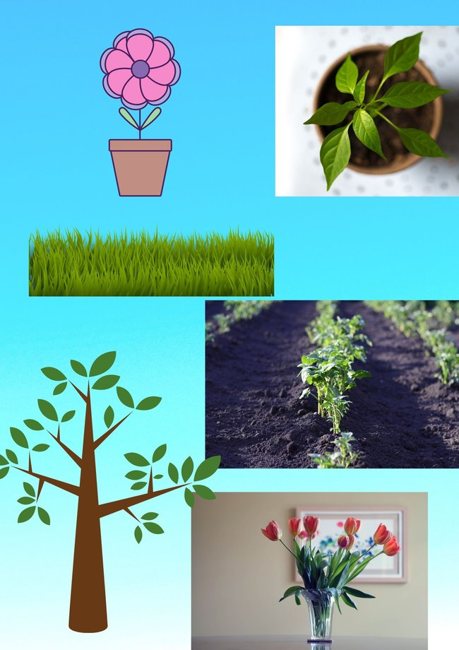
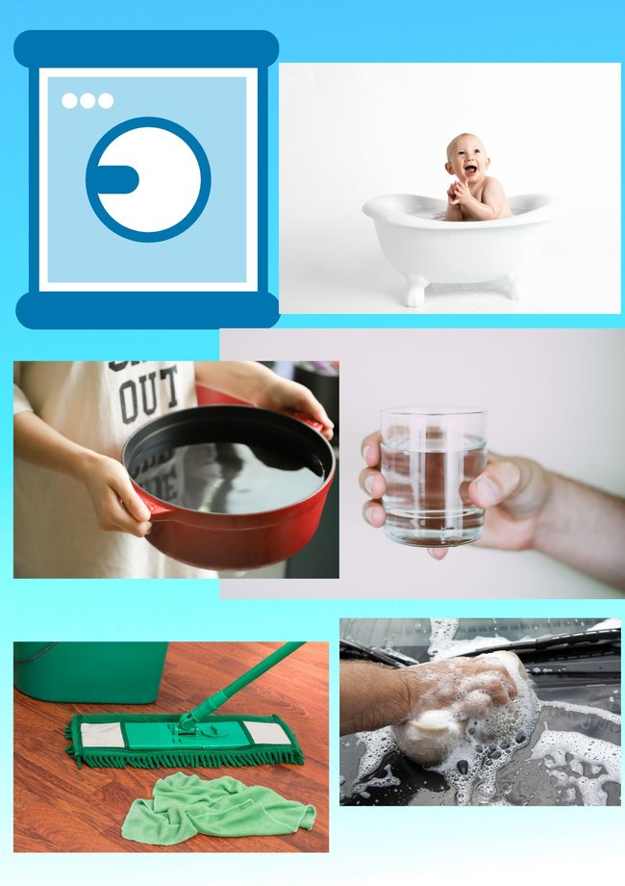
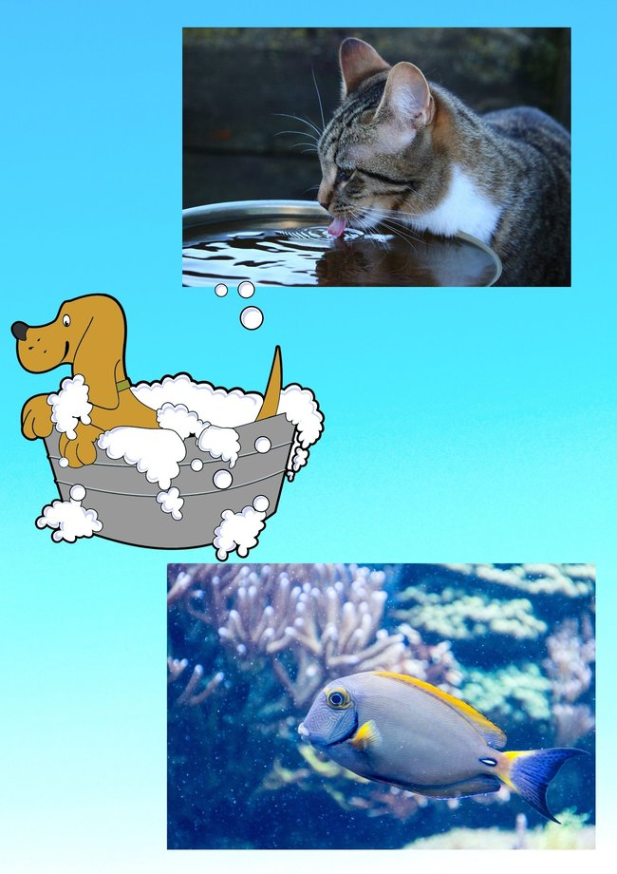

- „Bajka o kropelce”.

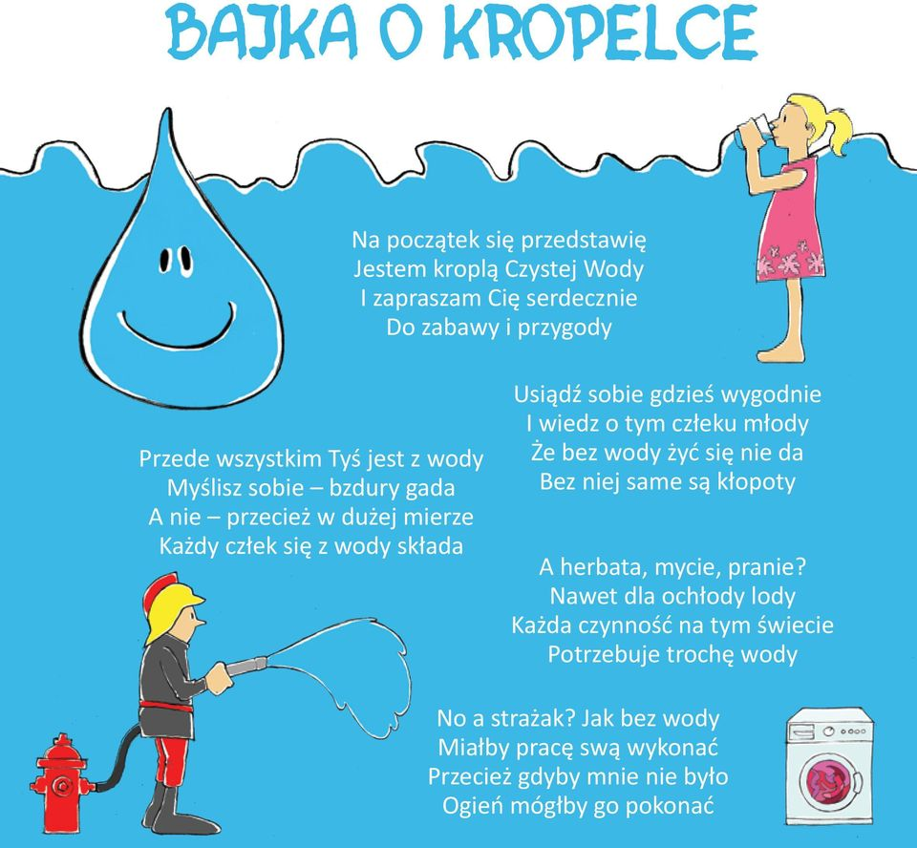

- Kropelki zabawy matematyczne. Dziecko wycina narysowane przez rodzica krople wody, 5 szt. Układamy wycięte krople jedna obok drugiej i wskazując na nie kolejno, mówimy wierszyk:

Lecą deszczowe, lśniące kropelki
Pierwszą wypiły w locie wróbelki.
Drugą połknęła ogromna mucha.
Trzecia mi wpadła prosto do ucha.
Z czwartą motylek na skrzydłach uciekł.
Piąta kropelka wisi na drucie.

- „Gdzie spadła kropla?” Rodzic wydaje polecenia, stosując określenia dotyczące położenia przedmiotów w przestrzeni: na, pod, w, przed, za, obok. Dziecko odkłada wyciętą kroplę we wskazane miejsce, np. na krzesło, w pudełko, przed szafkę, obok nogi, pod stół.

- „Kropelka wody na wycieczce” – układanie i opowiadanie historyjki obrazkowej.
Rodzic demonstruje kontur kropli wody, układa napis WODA i odczytuje go. Razem z dzieckiem dzieli wyraz na sylaby. Układa przed dzieckiem trzy obrazki i opowiada historię kropelki wody.
WODA
Kropla wody wybrała się na wycieczkę nad rzekę. W rzece widać pływające ryby, dookoła trawę, świeci słońce.
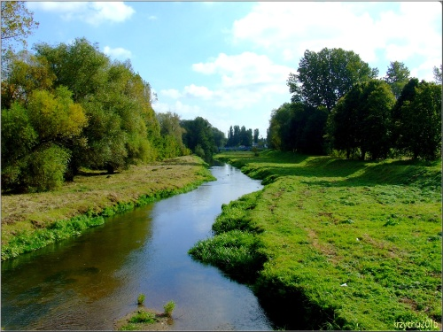

Nad rzekę przyszły dzieci. Są na wycieczce. Rozrzuciły papierki po cukierkach, kartoniki i butelki po sokach wrzuciły do wody.
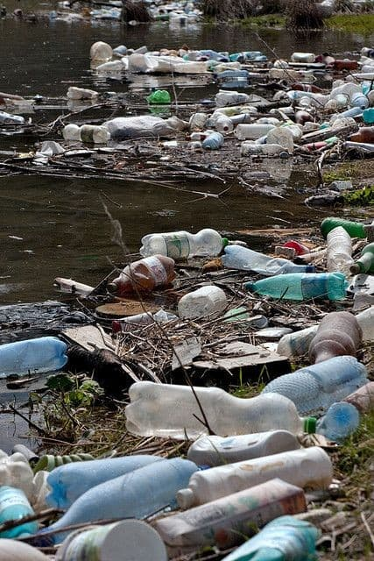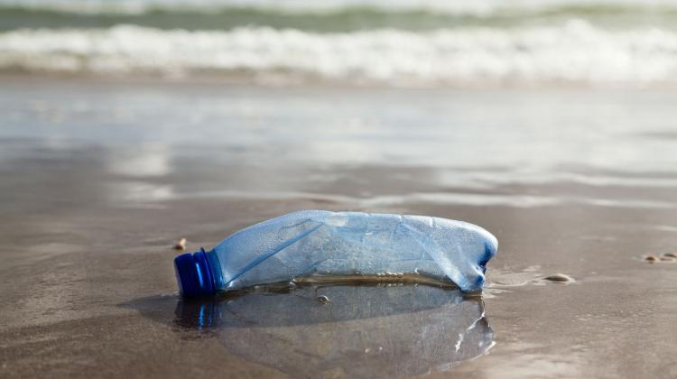
Nad rzeką nie ma dzieci. Poszły do domu. Zostawiły papierki na trawie, kartoniki i butelki w rzece.
- Chora rzeka – słuchanie fragmentu wiersza J. Papuzińskiej połączone z rozmową na temat utworu.

Śniła się kotkowi rzeka,
wielka rzeka, pełna mleka…
Tutaj płynie biała rzeka.
Ale to jest chora rzeka.
Jak tu pusto!
Drzewo uschło…
Cicho tak –
ani ptak,
ani ważka, ani komar. ani bąk,
ani gad, ani płaz, ani ślimak,
ani żadna wodna roślina,
ani leszcz, ani płoć, ani pstrąg,
nikt już nie żyje tutaj,
bo rzeka jest zatruta.
Sterczy napis: „Zakaz kąpieli”.
Mętny opar nad wodą się bieli.
Chora rzeka nie narzeka,
tylko czeka, czeka, czeka…
- Co śniło się kotkowi?
- Jakie zwierzęta mieszkają w wodzie?
- Dlaczego wszystkie zwierzęta i rośliny wyprowadziły się z rzeki?
- O co może prosić rzeka?

- Przyjrzyj się ilustracjom. Co przedstawiają? Spróbuj je opisać.

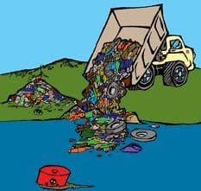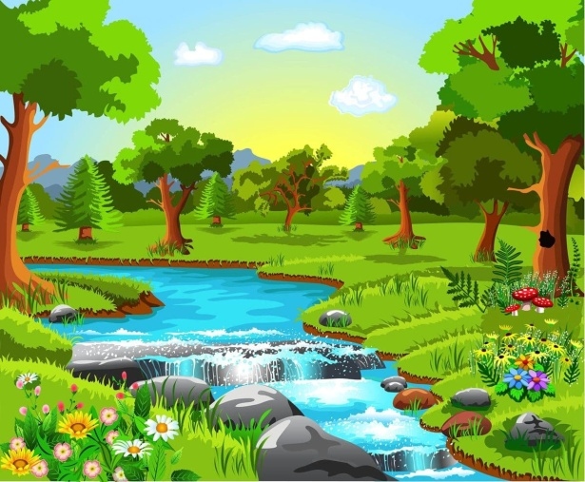

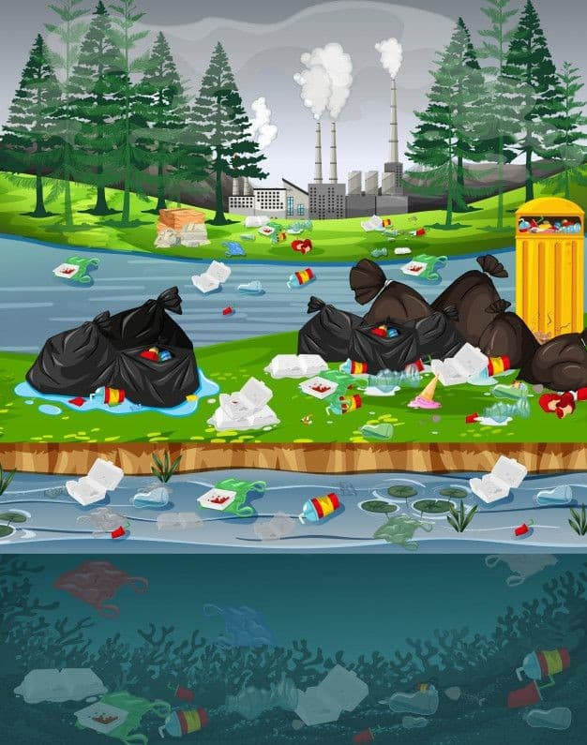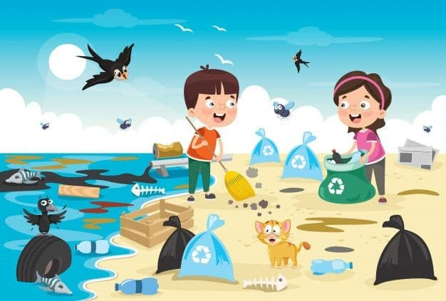

- „Burza w szklance wody” – (ćwiczenia oddechowe)- nalej do szklanki wodę, weź rurkę i zanurz ją w wodzie. Dmuchaj mocno, aby powstały bąbelki, odpocznij (zrób to kilka razy). Następnie włóż rurkę do szklanki i nie dotykając wody wydmuchaj „dołek” w wodzie.

- Pokoloruj 5 kropelek – karta pracy.

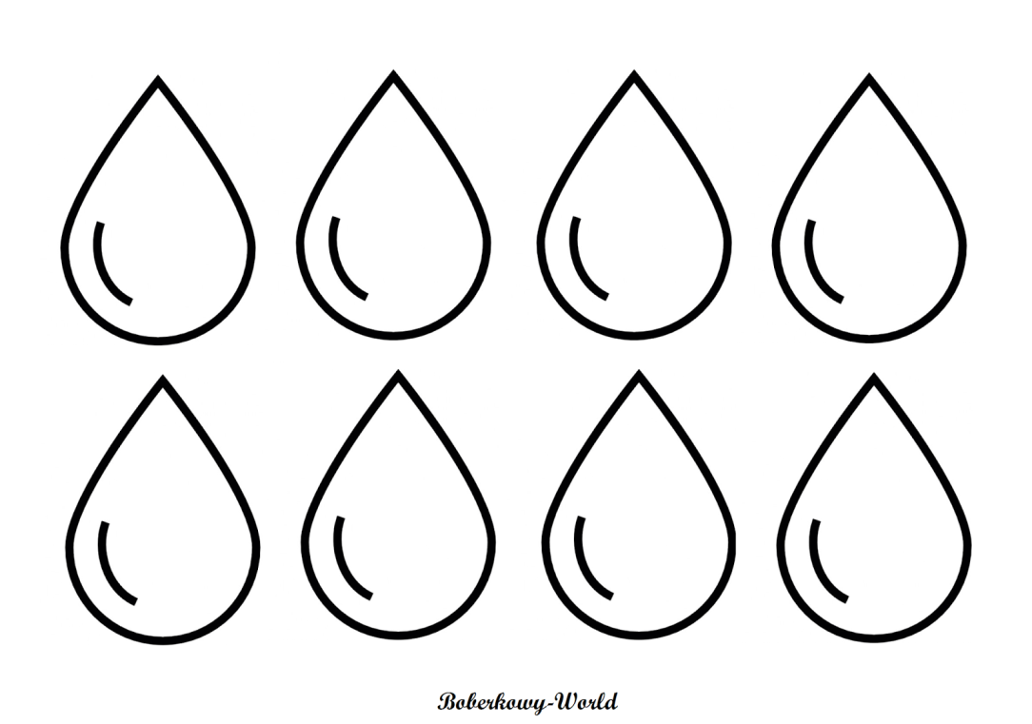
- „Czysta i brudna woda” – zabawa badawcza z wykorzystaniem wody.
Na środku stoją pojemniki z czystą, przezroczystą wodą. Nauczyciel rozmawia z dziećmi na temat koloru wody i jej czystości. Dzieci wsypują lub wlewają do wody substancje (płyn do mycia naczyń, barwnik spożywczy, żwir, farba, bibuła, papiery po cukierkach). Obserwują co dzieje się pod wpływem substancji i starają się wyciągnąć wnioski. Następnie nauczyciel wkłada do pojemników roślinę (liście kapusty pekińskiej). Dzieci przez najbliższy dzień obserwują co stanie się z rośliną pod wpływem działania szkodliwych substancji.
WNIOSEK:
Nawet bardzo mała ilość wsypanych detergentów, wylanych substancji, wyrzuconych śmieci sprawia, że cała woda jest zanieczyszczona. Zanieczyszczenia bardzo szybko rozprzestrzeniają się po całej powierzchni i zatruwają życie mieszkańcom wód.

- Propozycja doświadczenia – „Burza w szklance wody”.
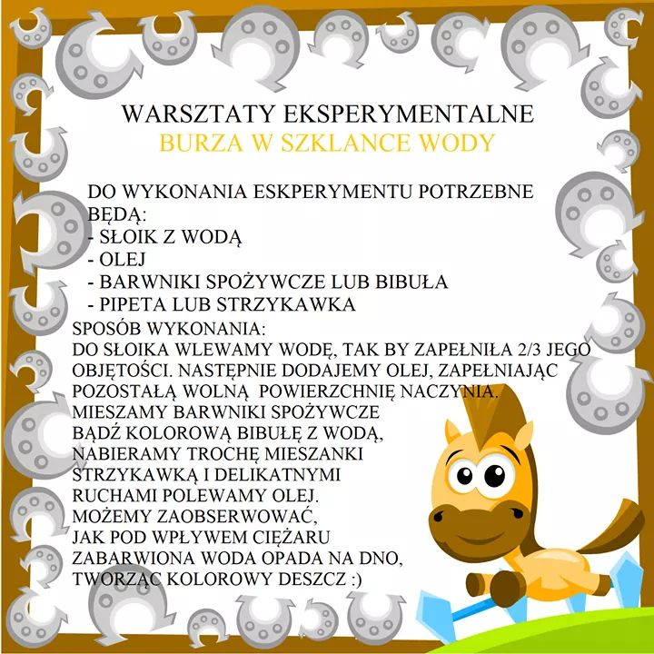

- Propozycja filmu edukacyjnego „Zanieczyszczenie rzek”
https://www.youtube.com/watch?v=XwPK0mCWq2Y

Do zobaczenia !

